基础教育管理干部培训平台站点管理员管理操作流程
一、站点管理员管理流程图
登录管理平台，查看个人信息与系统公告

用户账号管理
内部用户管理
外部用户管理
信息管理
发送信息
研修成果管理
站内消息管理
文字信息管理
作业管理
信息管理

文章管理
学习情况统计
咨询答疑统计
视频课程管理
视频资源管理
统计报表下载
专家答疑统计
分站信息管理
辅导答疑统计
站点信息管理
站点班级管理
班级学习情况统计
班级学员分配
班级页面浏览
答疑帮助管理
学习情况
专家答疑
学习辅导
课程分配
作业分配
教学教务管理
研修成果分配
专家分配
评阅教师分配
教学辅导分配

站点管理员持管理员账号通过系统后台登录基础教育管理干部培训平台，根据管理职责需要和账号所具有的功能权限按以下操作步骤进行操作管理。
二、平台操作流程
（一）登录管理系统后台，查看系统公告
1、登录管理系统后台：打开浏览器，在地址栏中输入网址xzpx3.ceat.edu.cn/index.php/achieve/login ，进入管理后台。
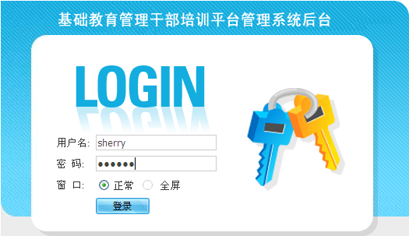
输入用户名和密码，点击“登录”进入
图1 系统后台登录界面
2、查看系统公告：在管理后台首页，查看系统公告、完善个人信息。
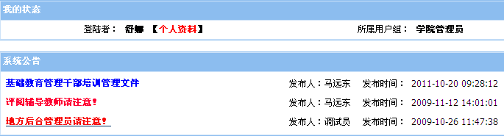
点击公告标题查看公告内容
点击查看并修改个人信息与密码
图2 系统后台首页
（二）平台用户账号管理
在平台左侧的管理菜单中，点击“用户管理”，根据以下提示进行操作。
1、部用户管理：管理培训人员所用账号，包括站点管理员、班级管理员、评阅辅导教师、专家等。具有搜索、查看、增加、修改等权限。（具体操作如图3-1、图3-2所示，注意标*项为必填项）
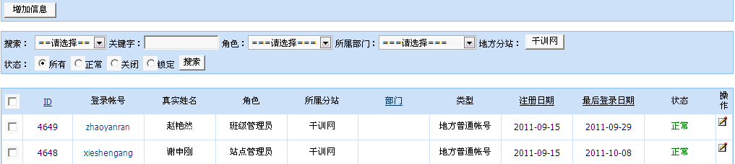
点“增加信息”创建新的管理角色和账号
点此修改账号密码、信息或状态
图3-1 账号创建与管理
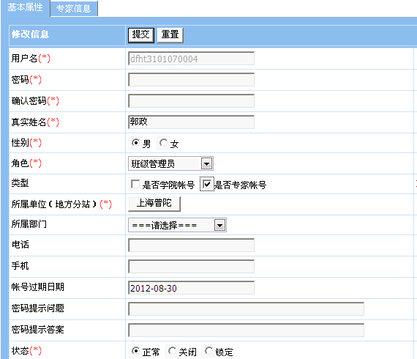
如账号角色为“专家”，请点选此项，并填写“专家信息”选项卡中的内容。
勾选此项则关闭账号限制登录
在此输入新密码进行密码修改
图3-2 账号信息修改
2、外部用户管理：管理学员学习账号，具有查看、修改等权限（相关操作可参考“部用户管理”图示），可初始化账号为未注册状态，可关闭账号。
初始化或关闭学员账号：外部用户管理→点击操作列“”修改图标→点击“其它信息”选项卡→勾选“初始化账号”或选择“关闭”状态→点击“提交”
（二）文字信息管理
发布和管理本中心“地方公告”，如图5所示
添加和管理本中心“研修成果”题目，如图6所示
添加和管理本中心“作业”题目，如图7所示
发布和管理本中心文字“参考资料”，如图8所示

图4 文字类信息管理菜单
1、信息管理：发布和管理地方公告，包括信息发布、附件上传、浏览、修改、删除等权限。（具体操作如图5-1、图5-2所示）
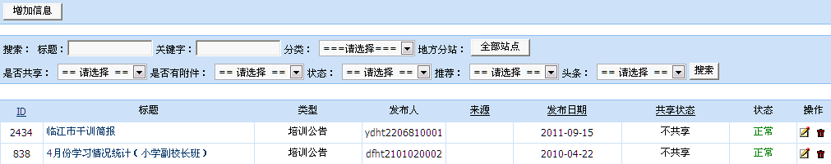
点“增加信息”发布公告
修改、删除公告
点击标题查看公告
图5-1 信息管理
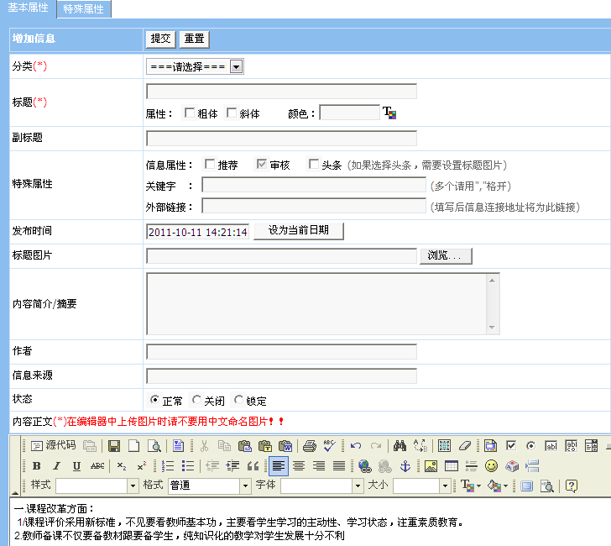
上传附件：点“特殊属性”→浏览本地文件或点击“添加附件”→点击“提交”
注意：发布信息时只有选择“头条”才在最前面显示！
发布公告：选择分类→填写标题→选择“头条”→填写作者→填写正文→点击“提交”
图5-2 信息发布
2、研修成果管理：添加和管理本中心研修成果题目，包括添加、浏览、修改、删除等权限。（管理操作方法同“信息管理”如图5-1所示，添加题目操作如图6所示）
3、作业管理：添加与管理本中心作业题目，包括添加、浏览、修改、删除等权限，具体操作方法同“研修成果管理”。（可参考图5-1、图6所示）

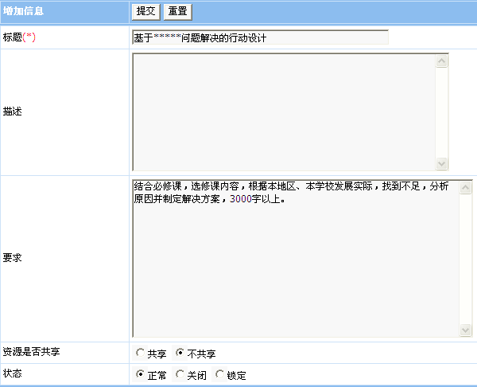
点此可关闭研修成果题目。
注意：须在此添加研修成果题目撰写要求，若不填写则默认显示为平台统一的撰写要求（添加作业题目时也一样）。
研修成果题目编辑完成点击提交
图6 添加研修成果题目
4、文章管理：发布和管理本中心文字参考资料，包括文章发布、附件上传、浏览、修改、删除等权限。管理操作基本同“信息管理”（可参考图5-1、图5-2所示），所不同的是“文章管理”功能可以对应专题发布文章，也可发布电子书。
（三）视频课程管理
1、视频资源管理：管理本地视频课程资源。包括上传、浏览、修改、删除等权限。（具体操作如图7所示）
修改课件源：点击课程列表中需要修改源文件的课程标题，点击进入修改
修改、删除课件
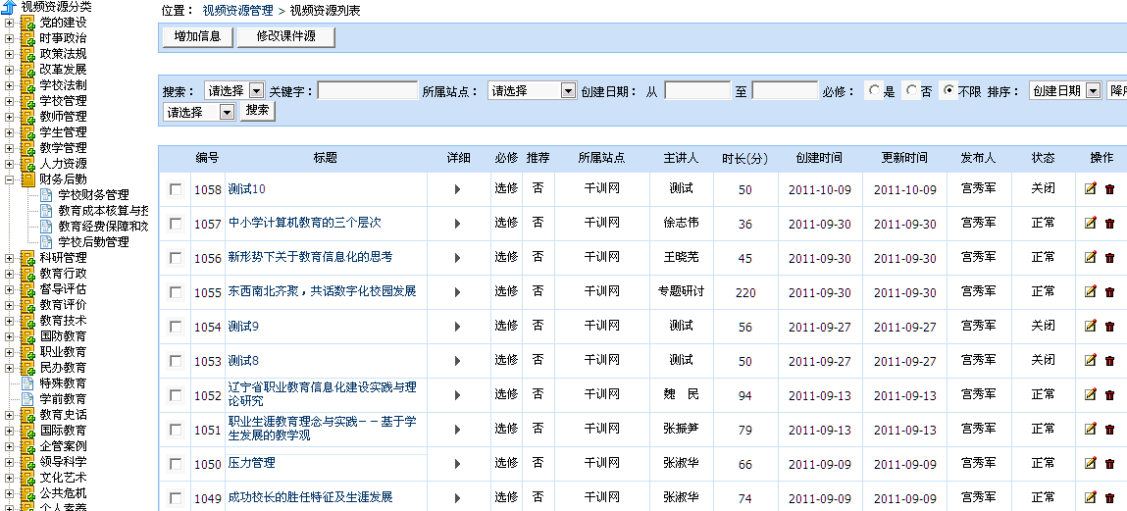
点击“视频资源分类”目录，在右侧列表浏览本中心已上传的课程资源
上传课件：点“增加信息”，按编辑要求填写标*的必填项，点击“提交”
预览课件：点课程标题预览观看
点此列三角图标查看课程详细文字提纲
图7 视频资源管理
特别提示：现已统一使用P2P视频播放技术，播放流畅便于学员学习。本地培训中心若自主上传视频资源只能利用本地服务器，易出现播放不流畅的问题，建议地方培训中心将视频资源按参数要求编辑好发给课程制作部门，由统一上传至P2P服务器，以使学员顺利观看和学习。
（四）站点信息管理
浏览本地站点建设信息
浏览本地站点下班级建设信息
浏览班级学员分配信息
浏览班级前台登录后页面
图9 “站点信息管理”菜单

1、分站信息管理：浏览本地站点建设信息与已上传的培训计划。
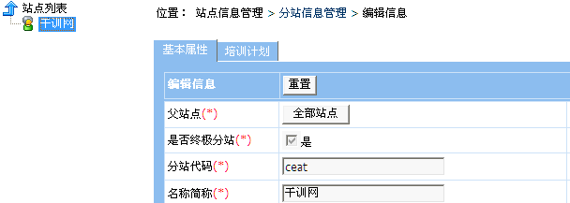
点选要查看的站点名称，在右侧查看站点建设信息与培训计划。
培训计划：点此查看该站点的培训计划。
图10 浏览本地站点建设信息
2、站点班级管理：浏览本地站点下班级建设信息，包括查看班级信息，查看教学考核配置信息如考核模式、考核环节、考核数量、考核权重等，具体操作同“分站信息管理”。
3、班级学员分配：浏览班级学员分配信息，包括查看班级学员的数量与班级成员的账号、、角色信息，并可以设置班主任。（如图11所示）
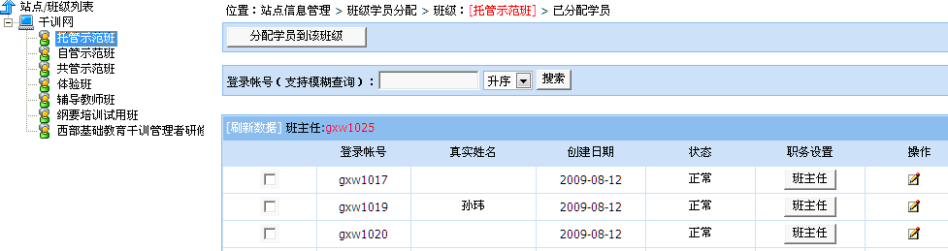
点选要查看的班级名称，在右侧查看班级学员信息。
点击设置班主任，每班只能设置一位班主任
图11 浏览班级学员分配信息
4、浏览班级页面：在“站点/班级列表”中点击要查看的班级，浏览班级前台页面设置情况与有关容，包括必修课分配情况、培训计划上传情况、培训公告发布与班级管理情况等。
（五）教学教务管理
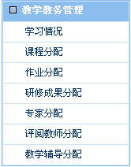
点此浏览学员学习情况
分配与管理本地考核的“地方必修课”
分配与管理本地考核的作业题
分配与管理本地考核的研修成果
分配与管理本地答疑专家
分配与管理本地评阅与教学辅导老师
图12 “教学教务管理”菜单
1、浏览学员学习情况：包括分班、分类搜索查看学员的注册登录信息、考核容与评阅成绩、个人学习档案等。（如图13所示）
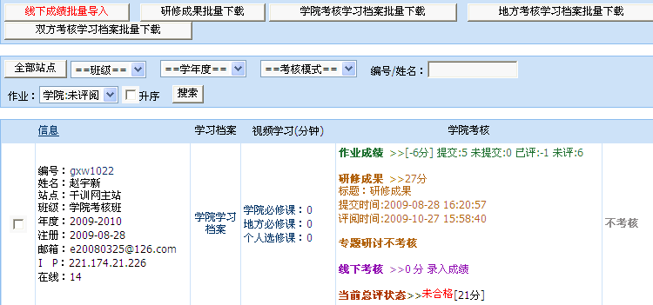
点此查看单个学员学习档案
点击作业成绩链接查看作业评阅情况
在此按不同分类批量下载学员学习档案
点击研修成果标题查看研修成果评阅情况
点此导入线下考核成绩表
点此批量下载地方站点学员的研修成果
图13 查看学员学习情况
2、课程分配：分配“地方必修课”到班，包括搜索、分配、浏览、批量删除等权限。（如图14所示）
特别提示：班级建设时，地方培训管理人员必须一次性将每个班级的“地方必修课”分配完毕，培训过程中不能再分配必修课，否则可能会出现必修课与学员选修课相冲突而导致计时不准的问题！
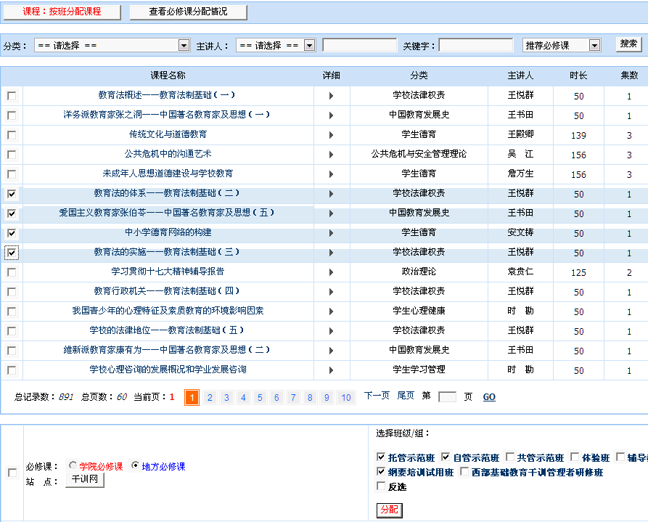
搜索课程，勾选要分配的课程
点击选择站点，勾选要分配课程的班级，点击“分配”即可。
浏览或删除课程：点击“查看必修课分配情况”→点击“站点/班级列表”选择班级→浏览或批量删除各班已分配必修课程
图14 浏览并分配课程到班
3、作业分配：按班分配地方作业题，包括搜索、分配、浏览、批量删除等权限，具体操作方法参考“课程分配”。（如图14所示）
4、研修成果分配：按班分配地方研修成果题目，包括搜索、分配、浏览、批量删除等权限，具体操作方法参考“课程分配”。（如图14所示）
5、专家分配：按班分配地方答疑专家，包括搜索、批量分配、浏览、批量取消分配等权限。分配专家之前需要先通过“部用户管理”功能创建地方答疑专家账号才能分配到班。（具体操作如图15所示。）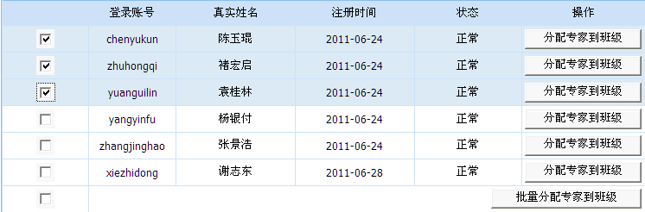
专家分配：点击“站点/班级列表”选择班级→点击“分配专家到该班级”→搜索专家→勾选专家账号→点击“分配专家到班级”或“批量分配专家到班级”
图15 按班分配地方答疑专家
6、评阅教师分配。按班或学员分别分配评阅教师，包括搜索、浏览、批量分配、批量删除分配等权限。（如图16-1、图16-2所示）
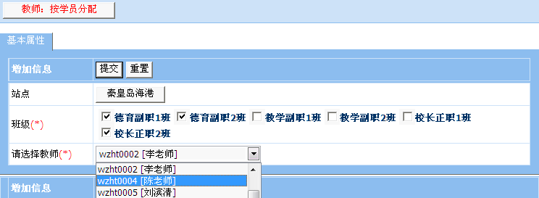
评阅教师分配：点击“教师：按班级分配”按钮→点选站点、班级和所要分配的教师→点击“提交”即可
点此按学员分配教师
图16-1 按班级分配评阅教师
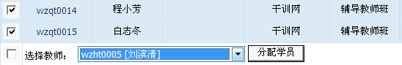
勾选学员，选择要分配的教师，点击“分配学员”即可
图16-2 按学员分配评阅教师
7、教学辅导分配。按班或学员分别分配辅导教师，包括搜索、浏览、批量分配、批量删除分配等权限，具体操作参考“评阅教师分配”。（如图16-1、图16-2所示）
（六）答疑帮助管理
1、专家答疑：管理本地专家答疑情况。可按条件搜索、浏览学员问题，编辑、屏蔽回复容（如图18所示），包括对问题进行批量的删除、置顶、取消置顶、关闭、打开等操作（如图17所示）。
删除、置顶、关闭操作。注意：关闭后无法浏览！

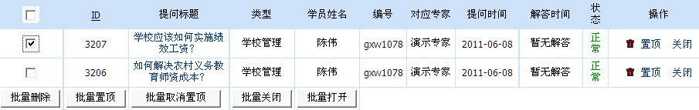
点击标题查看、编辑与屏蔽问题回复
图17 查看与批量管理答疑问题
2、学习辅导：管理本地教师辅导的问题。包括搜索、浏览、编辑、屏蔽、批量删除等权限，具体操作方法参考“专家答疑”。（如图17所示）

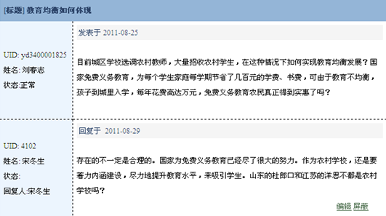
点此对该回答进行屏蔽。注意：屏蔽后不可恢复！！
点此对问题回答进行编辑和修改
图18 对专家答疑容进行编辑和屏蔽
（七）统计报表下载
统计与下载学员学习情况数据表
统计与下载本地教师答疑数据
统计与下载班级整体学习情况数据
统计与下载专家答疑数据
统计与下载辅导教师学习辅导的数据
图19 相关学习数据表的统计功能菜单
1、学员学习情况统计：按学院考核、地方考核分别统计，包括分类搜索、浏览、导出等权限。“学院考核”指国家教育行政学院负责评阅考核（如图20）。
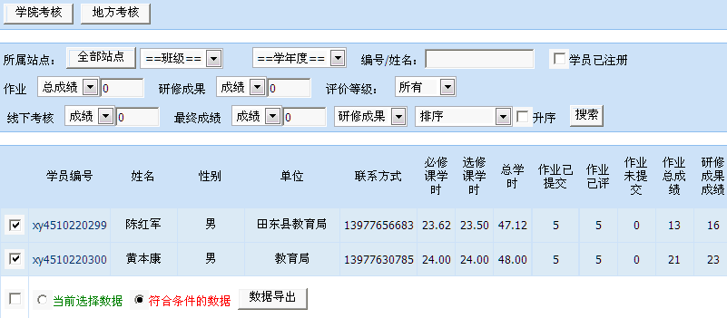图20 学员学习情况数据的统计与下载
统计和下载数据：点击“学院考核”或“地方考核”→选择搜索条件→点击“搜索”→勾选导出条件→点击“数据导出”即可
2、咨询答疑统计：统计与下载学员在线咨询数量统计表。包括搜索、浏览、导出等权限。
3、专家答疑统计：统计与下载专家答疑数量统计表。包括搜索、浏览、导出等权限。
4、辅导答疑统计：统计与下载作业辅导、研修成果辅导答疑数量统计表。包括搜索、浏览、导出等权限。
5、班级学习情况统计：按站点、班级和学员号段统计与下载班级整体学习情况数据表。包括分类搜索、浏览、导出等权限（如图21所示）。
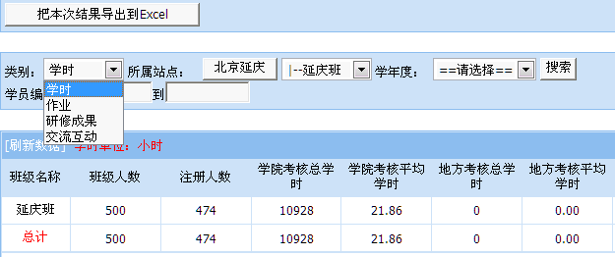
统计和下载数据：选择“类别”→选择“所属站点”、“班级”→点击“搜索”→点击“把本次结果导出到Excel”
图21 班级学习情况数据的统计与下载
按学员账号号段统计下载各班学员详细学习情况数据：选择“类别”→输入“学员编号”号段→点击“搜索”→点击“把本次结果导出到Excel”
（八）站消息管理
1、信息管理：管理站信息，可对已发布的信息进行查看、关闭和删除等操作（如图22所示）。
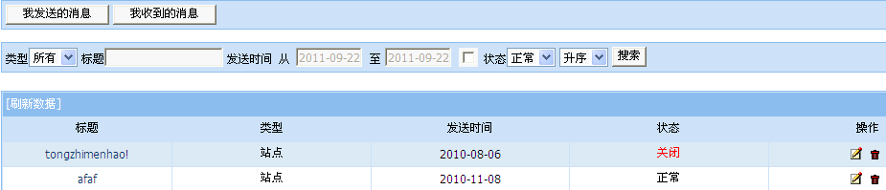
点此查看该管理账号发送和收到的站内消息
点此对已发送消息进行关闭、删除操作。注意：关闭消息后学员无法再看到！

图22 信息管理页面
2、发送信息：可按站点、班级或学员分类发送信息（如图23所示）。
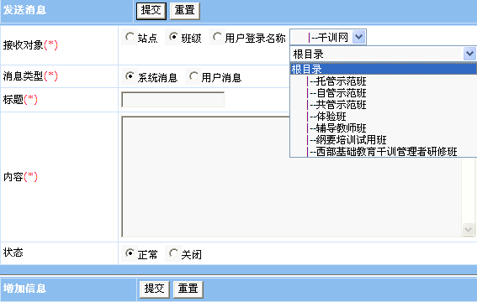
点此选择消息发送对象的范围：
选站点，面向站点下所有学员发送消息；选班级，面向站点内某个班级发送消息；
选用户，面向某个学员发送消息。
点此选择以谁的名义发送消息：
选系统消息，发送人默认显示“系统管理员”；选用户消息，发送人显示该管理账号用户名。
图23 发送消息页面

